Fathimah

QE kelas D

Section 8 – restful API introduction & testing

Nomor 1

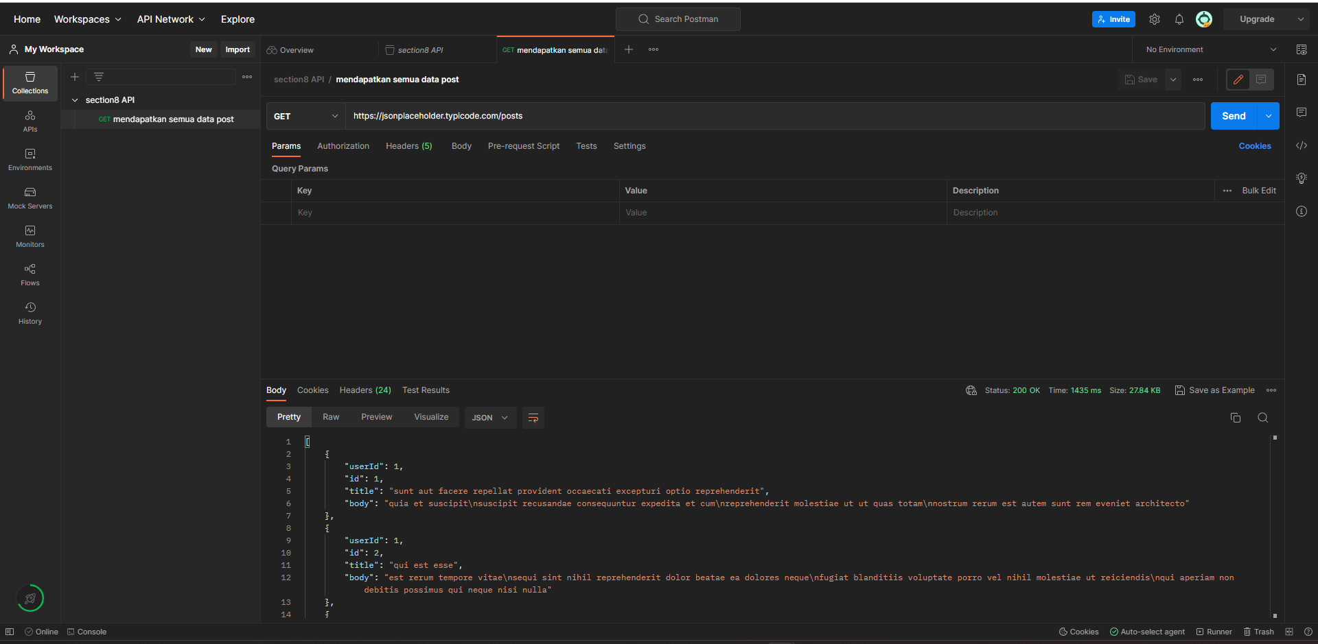

Method get pada url <https://jsonplaceholder.typicode.com/posts> untuk mendapatkan data post dari url tersebut.

Menghasilkan respon body data pada post, kemudian status codenya 200 OK yang artinya request berhasil dijalankan. Dengan waktu 349ms.

{

        "userId": 1,

        "id": 1,

        "title": "sunt aut facere repellat provident occaecati excepturi optio reprehenderit",

        "body": "quia et suscipit\nsuscipit recusandae consequuntur expedita et cum\nreprehenderit molestiae ut ut quas totam\nnostrum rerum est autem sunt rem eveniet architecto"

    },

Nomor 2

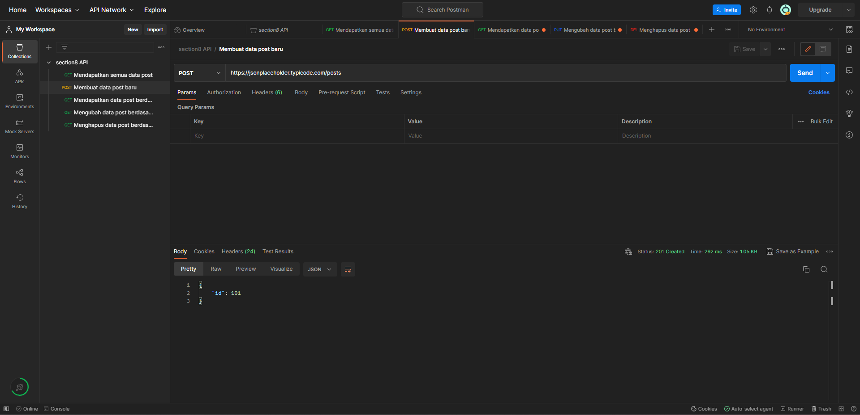

Method post, untuk membuat data baru. Sehingga menghasilkan code 201 created, karena berhasil menambahkan data yang baru di input tersebut. Respon body tertulis idnya 101.

Nomor 3

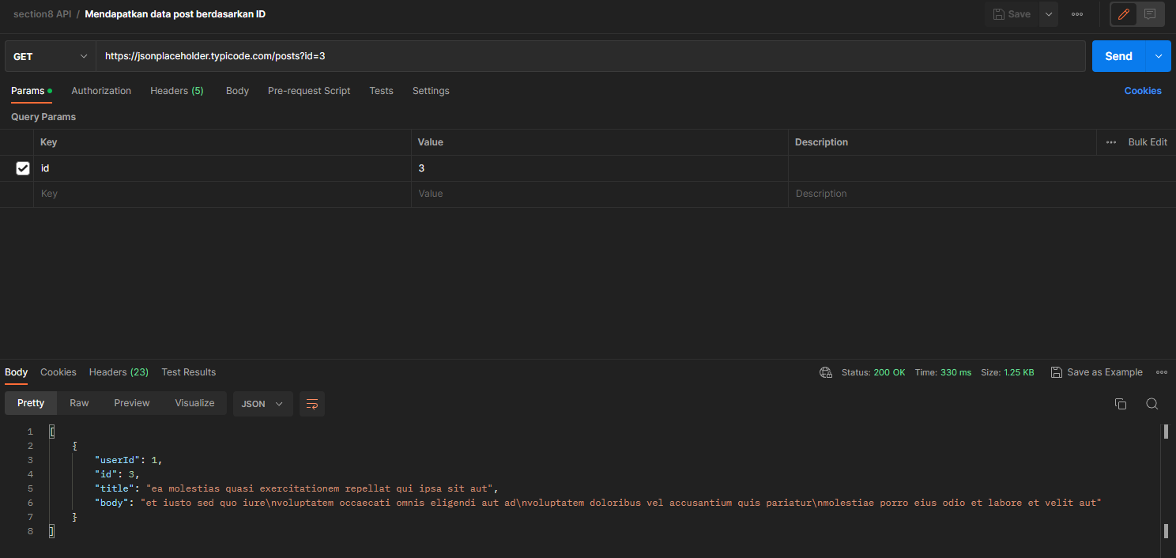

Method get, untuk mendapatkan data dengan id 3. Status code 200 OK artinya request berhasil dijalankan.

Sehingga respon body menampilkan data dengan id 3 dengan userid dan tittle dan juga body pada id 3 tersebut.

Nomor 4

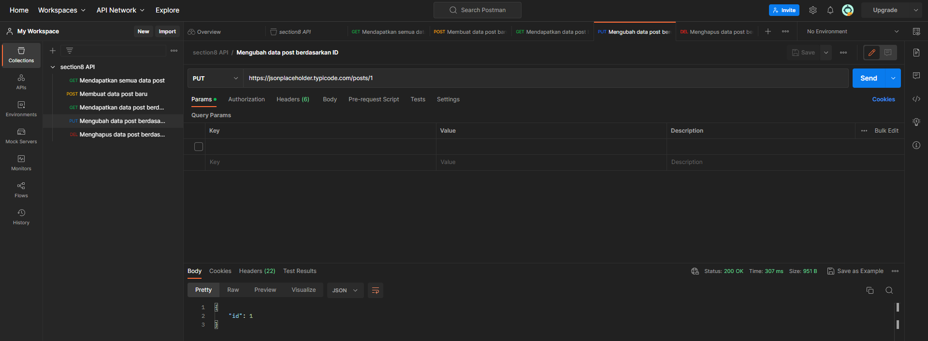

Method put, untuk mengubah data pada id 1. Biasanya method put membutuhkan isian pada body untuk mengisikan data yang akan diubah.

Pada gambar setelah memasukkan url pada soal lalu send dihasilkan respon dengan status code 200 OK

Nomor 5

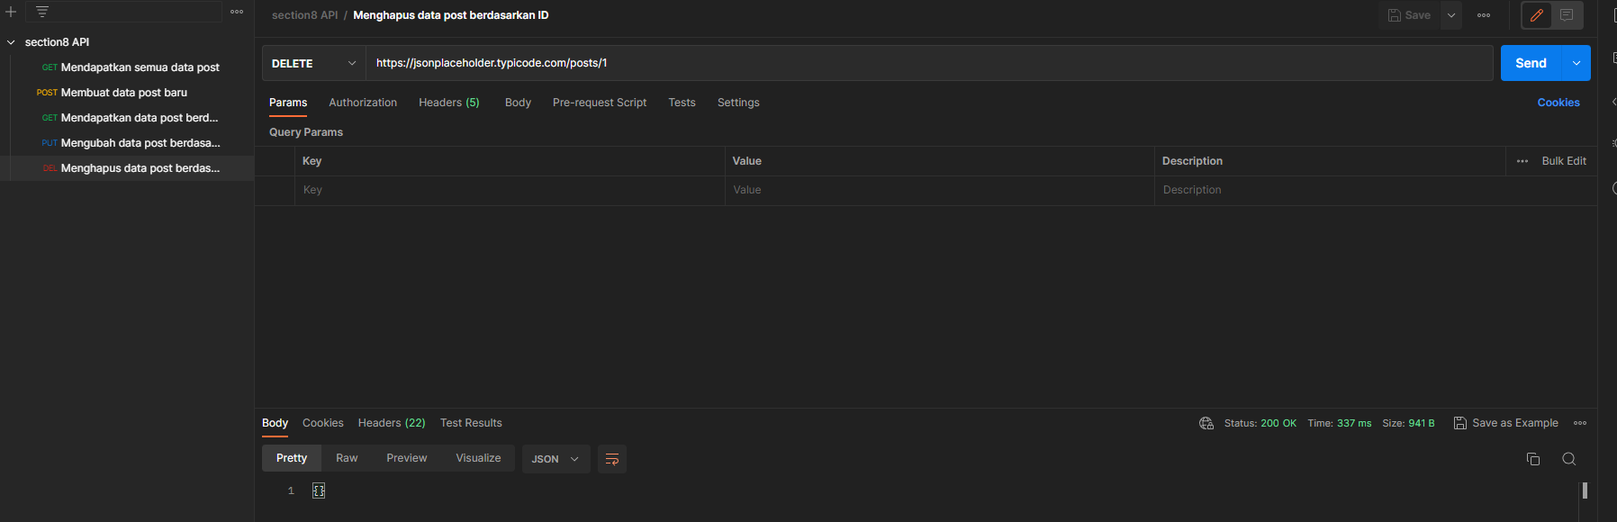

Methode delete, untuk menghapus data. Setelah mengcopykan url dihasilkan status code 200 OK yang artinya request berhasil dijalankan.